



招聘信息管理软件界面原型

成 员： 陈先锋 陈星宇 张郦楠

报告日期： 2017 年 11 月 19 日

E-R 图

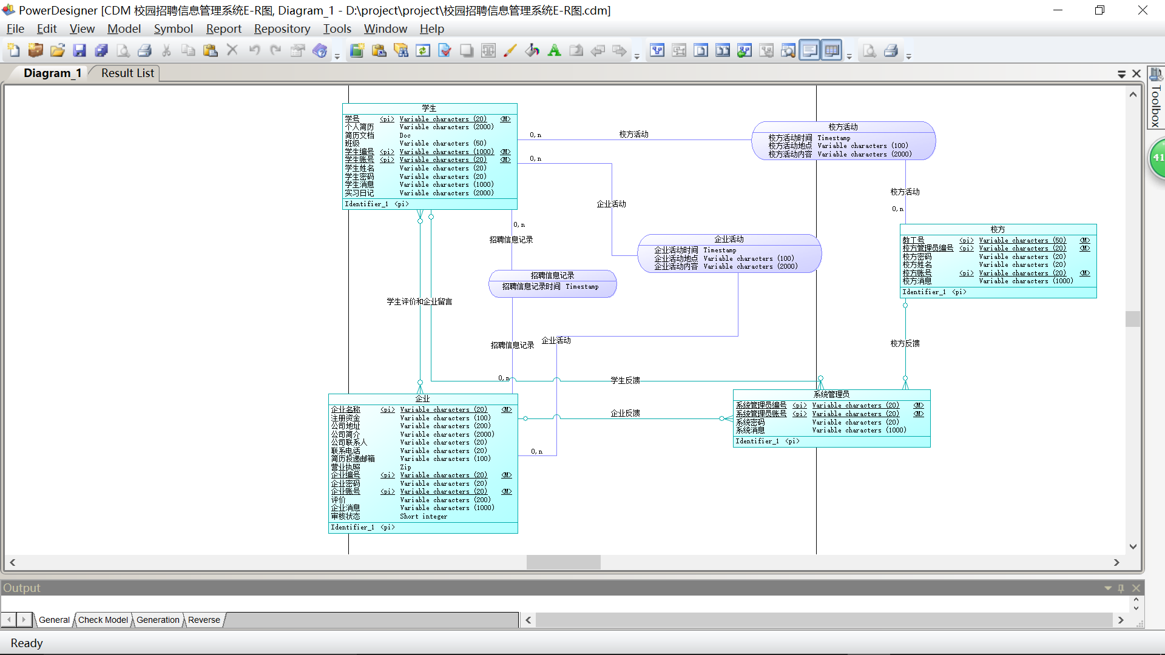

数据字典：

|  |  |  |
| --- | --- | --- |
| 学生 | | |
| 属性 | 值 | 注释 |
| 学生编号 | 文本 | 用于在数据库中的存储 |
| 学生帐号/学生密码 | 文本 | 用于注册系统 |
| 学生姓名 | 文本 | 用于区分不同的学生 |
| 学号 | 文本 | 用于区分不同的学生 |
| 班级 | 文本 | 用于区分不同的学生 |
| 个人简历 | 文本 | 用于学生个人简历的填写 |
| 简历文档 | 文档 | 用于学生简历材料的上传 |
| 实习日记 | 文本 | 用于学生实习日记的上传 |
| 学生消息 | 文本 | 用于接受各类系统信息 |

|  |  |  |
| --- | --- | --- |
| 企业 | | |
| 属性 | 值 | 注释 |
| 企业编号 | 文本 | 用于在数据库中的存储 |
| 企业帐号/企业密码 | 文本 | 用于注册系统 |
| 企业名称 | 文本 | 用于区分不同企业 |
| 注册资金 | 文本 | 用于说明企业的资金投入 |
| 公司地址 | 文本 | 用于区分不同企业 |
| 公司简介 | 文本 | 用于给学生及校方了解 |
| 公司联系人 | 文本 | 用于学生校方联系公司 |
| 联系电话 | 文本 | 用于学生联系公司 |
| 营业执照 | 压缩文件 | 用于证明公司的资质 |
| 招聘信息 | 文本 | 用于发布公司岗位需求 |
| 评价 | 文本 | 用于接收学生对该公司的评价 |
| 企业消息 | 文本 | 用于接受各类信息 |
| 审核状态 | 布尔 | 用于判断该企业是否通过审核 |

|  |  |  |
| --- | --- | --- |
| 校方 | | |
| 属性 | 值 | 注释 |
| 校方管理员编号 | 文本 | 用于在数据库中的存储 |
| 校方帐号/校方密码 | 文本 | 用于注册系统 |
| 校方姓名 | 文本 | 用于区分不同的校方管理员 |
| 教工号 | 文本 | 用于管理员身份的验证 |
| 校方消息 | 文本 | 用于接受各类消息 |

|  |  |  |
| --- | --- | --- |
| 系统管理员 | | |
| 属性 | 值 | 注释 |
| 系统管理员编号 | 文本 | 用于在数据库中的存储 |
| 系统管理员帐号 | 文本 | 用于注册系统 |
| 校方管理员编号 | 文本 | 用于维护校方管理员数据 |
| 校方帐号 | 文本 | 用于维护校方管理员数据 |
| 教工号 | 文本 | 用于维护校方管理员数据 |
| 学生编号 | 文本 | 方便维护学生数据 |
| 学号 | 文本 | 方便维护学生数据 |
| 学生帐号 | 文本 | 方便维护学生数据 |
| 企业编号 | 文本 | 方便维护企业数据 |
| 企业名称 | 文本 | 方便维护企业数据 |
| 企业帐号 | 文本 | 方便维护企业数据 |
| 系统消息 | 文本 | 用于接受各种消息 |

|  |  |  |
| --- | --- | --- |
| 校方活动 | | |
| 属性 | 值 | 注释 |
| 校方管理员编号 | 文本 | 用于在数据库中的存储 |
| 校方账号 | 文本 | 用于注册系统 |
| 教工号 | 文本 | 用于管理员身份的验证 |
| 学生编号 | 文本 | 用于在数据库中的存储 |
| 学生账号 | 文本 | 用于注册系统 |
| 学号 | 文本 | 用于区分不同的学生 |
| 校方活动时间 | 时间 | 用于学生的了解 |
| 校方活动地点 | 文本 | 用于学生的了解 |
| 校方活动内容 | 文本 | 用于学生的了解 |
|  |  |  |

|  |  |  |
| --- | --- | --- |
| 企业活动 | | |
| 属性 | 值 | 注释 |
| 企业名称 | 文本 | 用于区分不同企业 |
| 企业账号 | 文本 | 用于注册系统 |
| 企业编号 | 文本 | 用于在数据库中的存储 |
| 学生编号 | 文本 | 用于在数据库中的存储 |
| 学生账号 | 文本 | 用于注册系统 |
| 学号 | 文本 | 用于区分不同的学生 |
| 企业活动时间 | 时间 | 用于学生的了解 |
| 企业活动地点 | 文本 | 用于学生的了解 |
| 企业活动内容 | 文本 | 用于学生的了解 |
|  |  |  |

|  |  |  |
| --- | --- | --- |
| 招聘信息记录 | | |
| 属性 | 值 | 注释 |
| 企业名称 | 文本 | 用于区分不同企业 |
| 企业账号 | 文本 | 用于注册系统 |
| 企业编号 | 文本 | 用于在数据库中的存储 |
| 学生编号 | 文本 | 用于在数据库中的存储 |
| 学生账号 | 文本 | 用于注册系统 |
| 学号 | 文本 | 用于区分不同的学生 |
| 招聘信息记录时间 | 时间 | 用于记录招聘的时间 |

|  |  |  |
| --- | --- | --- |
| 学生评价和企业留言 | | |
| 属性 | 值 | 注释 |
| 企业名称 | 文本 | 用于区分不同企业 |
| 企业账号 | 文本 | 用于注册系统 |
| 企业编号 | 文本 | 用于在数据库中的存储 |
| 学生编号 | 文本 | 用于在数据库中的存储 |
| 学生账号 | 文本 | 用于注册系统 |
| 学号 | 文本 | 用于区分不同的学生 |